**实验报告5**

**姓名：刘淑慧 学号：117060400220 班级：17应用统计学2班**

**实验名称：函数**

**实验目的：掌握函数的定义和调用方法，理解函数的参数传递过程以及变量的作用范围。**

**实验过程：**

**Ex5-1拓展：**

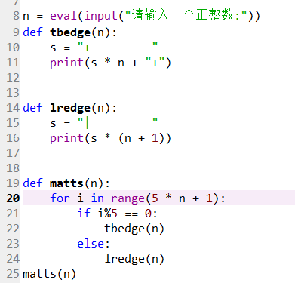

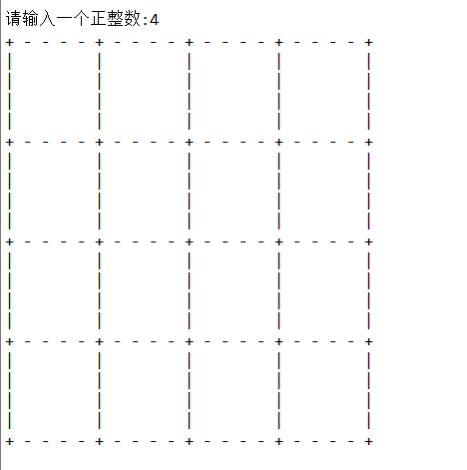 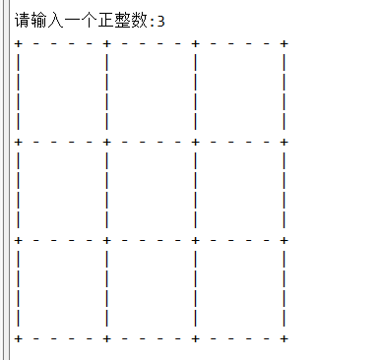

**Ex5-2：**

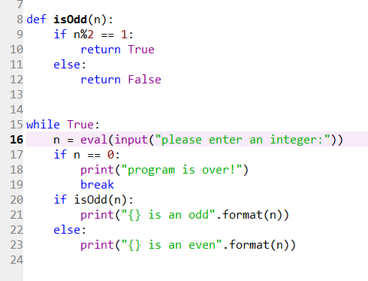

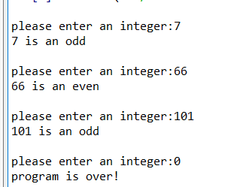

**Ex5-3：**

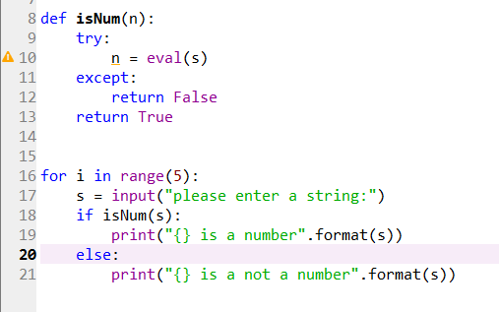

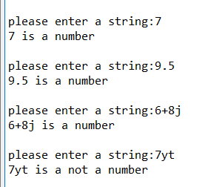

**Ex5-4：**

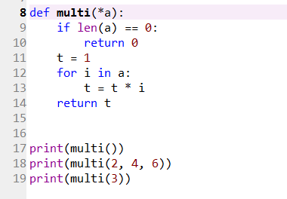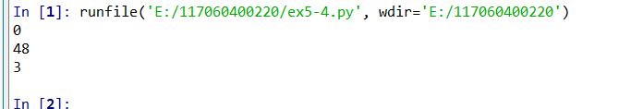

**实验小结：目前对函数的调用还不太熟悉，还需要多了解多练习。**